**Створення власного портфоліо з використанням CMS Wordpress**

**Мета:** Навчитися створювати веб-сайти засобами систем управління.

**Теоретичні відомості**

Створення сайту завжди починається з ідеї. Але до її реалізації

існують усталені етапи для того, щоб створити працездатний якісний

сайт.

Хід роботи

Для розробки портфоліо було обрано тему Castomizr.

1. ідея;
2. розробка структури сайту;
3. розробка оформлення сайту;
4. кодинг, програмування;
5. тестування і доопрацювання;
6. просування, реклама;
7. подальша підтримка і оновлення

контентом.

Внутрішня структура сайту.

Залежить від того, яка інформація буде розміщена, які є матеріали.

Слід вирішити, які будуть на сайті розділи, підрозділи, тобто скласти

дерево сайту.

Зовнішня структура

Це розташування основних важливих елементів на кожній сторінці.

Внутрішня структура сайту:

* головна сторінка;
* про мене (розповідь про себе);
* портфоліо;
* контакти(e-mail).

Зовнішня структура

* шапка сайту;
* логотип;
* головна;
* про мене;
* портфоліо;
* контакти;
* пошук;
* футер;
* посилання на соц. мережі.

Скріншоти сайту:

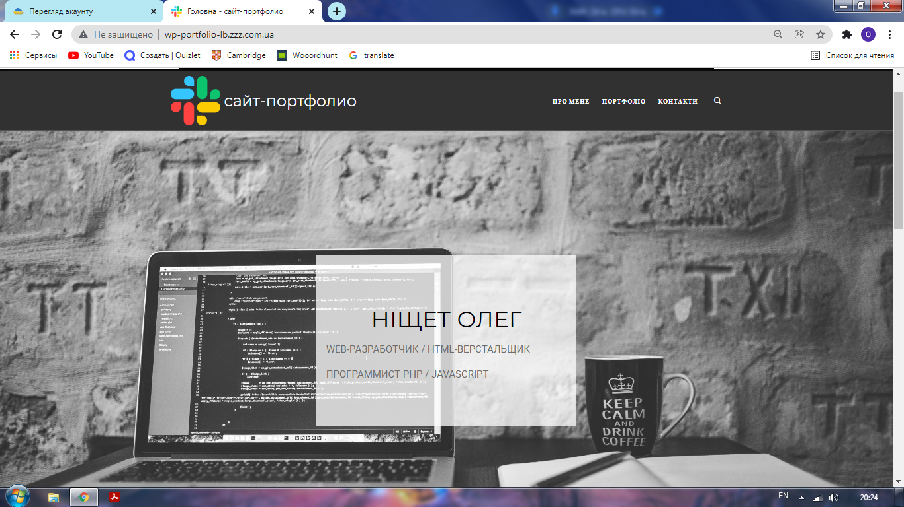

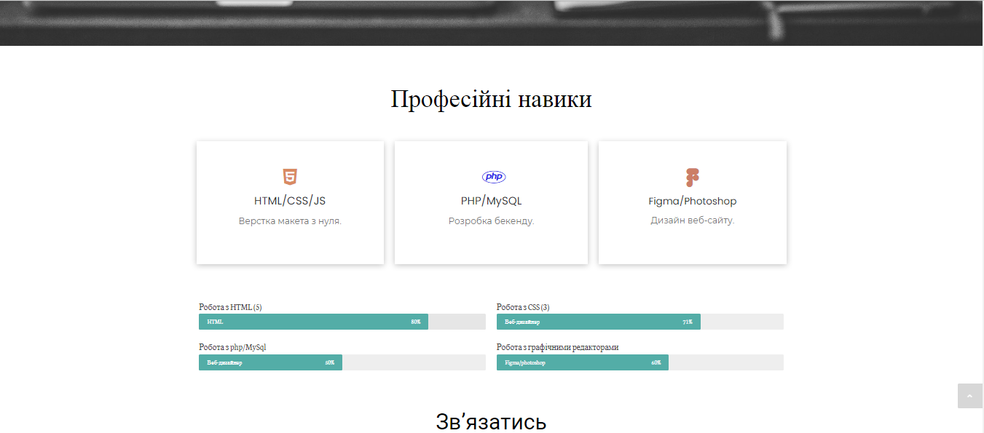

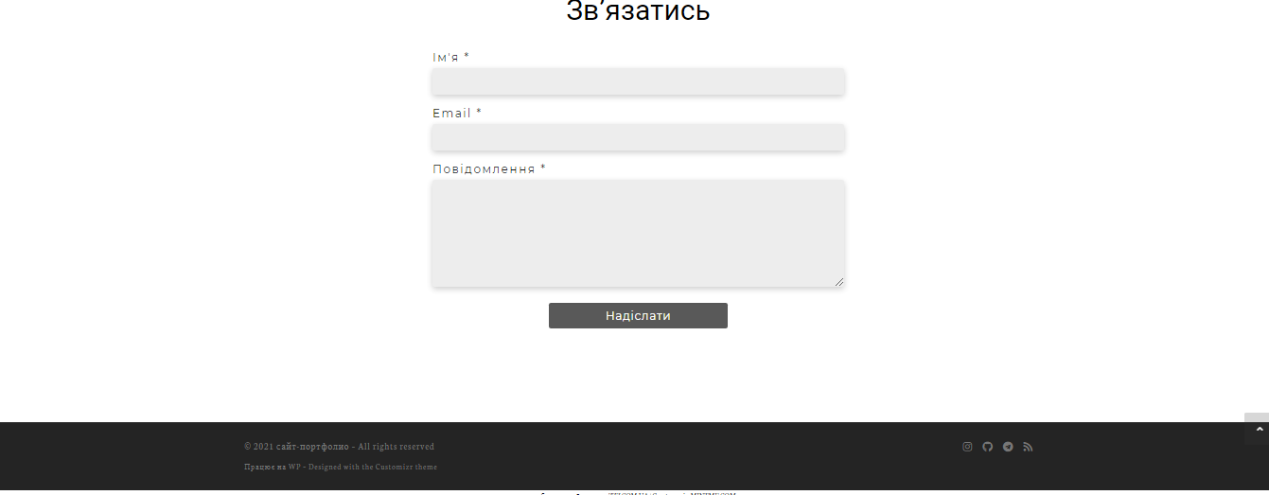

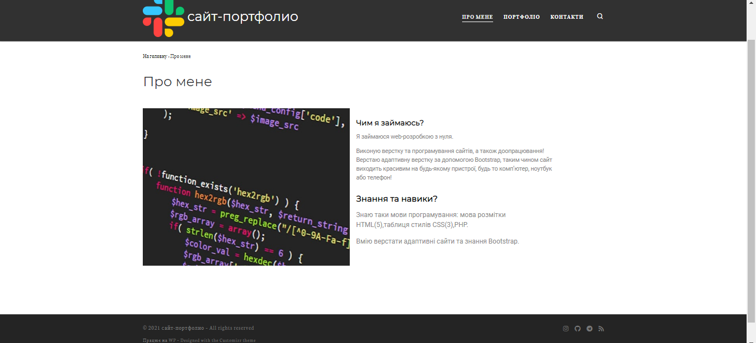

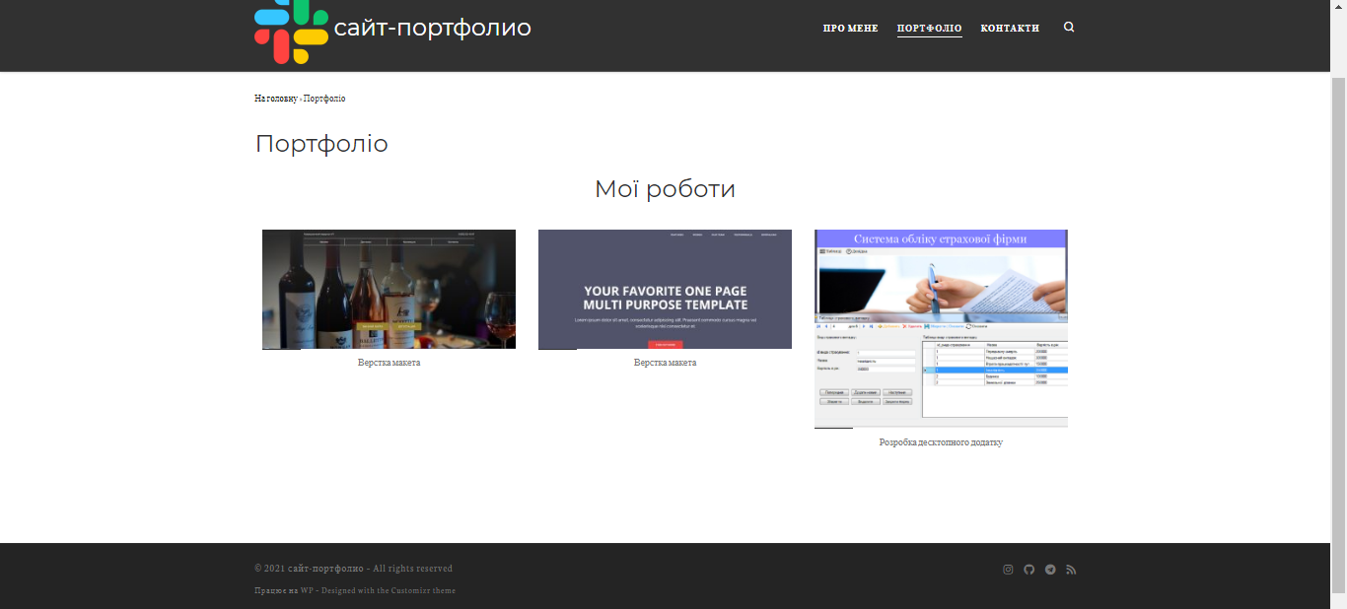

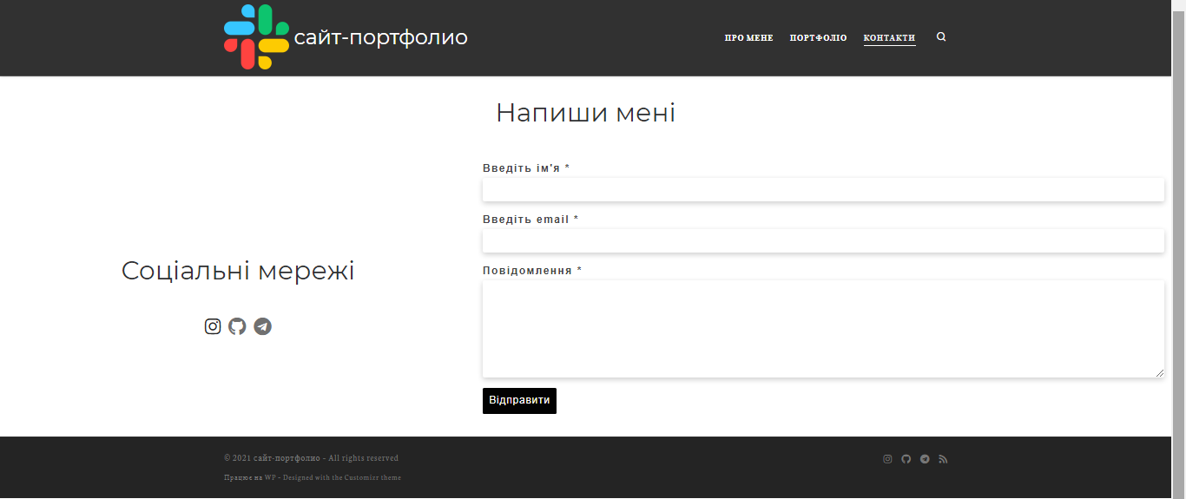

Опис плагінів які використовувалися:

**Contact Form 7 -** Форма зворотнього зв’язку – обов’язковий елемент для кожного сайту, який хоче залишатися на зв’язку зі своїми клієнтами і користувачами, але при цьому обмежити кількість шкідливих повідомлень і спаму. Якщо ви ще не реалізували сторінку зв’язку, тоді саме час цим зайнятися. У WordPress існує спеціальний плагін – Contact Form 7. Він зарекомендував себе як найпоширеніший, простий і одночасно діючий плагін для створення форми зв’язку, а кількість його втановлень перевищила 5 мільйонів.

Для того щоб встановити плагін, потрібно зайти в адмін панель вашого сайту і перейти на вкладку плагіни, а потім Добавить новий. У рядку пошуку праворуч угорі напишіть Contact Form 7 і знайдіть його. Після натисніть Встановити, а потім Активувати.

На лівому боковому меню тепер з’явився сам плагін – Contact. В ньому відбувається його налаштування. Щоб приступити, натисніть Add New, щоб створити нову форму зворотного зв’язку.

Elementor – це безкоштовний плагін для створення сайтів WordPress. За великим рахунком, він надає вам інтерфейс «drag-and-drop» для WordPress, завдяки чому ваш процес створення та налаштування зовнішнього вигляду стає схожим на використання таких популярних конструкторів сайтів, як Wix чи Squarespace.

Після встановлення Elementor:

* Ви зможете створювати нові веб-сторінки або цілий сайт, використовуючи будь-які стилі, ескізи, та наповнити його потрібною вам функціональністю. Ви не обмежені тим, що пропонує вам поточна тема оформлення WordPress.
* Ви можете продовжити використання поточної теми оформлення , оскільки Elementor працює з всіма темами WordPress (якщо у вас встановлена версія WordPress 5.0 або вища).
* Ви також можете отримати абсолютно окремий (і більш інтуїтивно зрозумілий) редактор для роботи. Вам не доведеться використовувати «рідний» інтерфейс редагування від WordPress.
* Ви зможете редагувати ваші сторінки або сайт безпосередньо з «front end», тобто ви будете бачити ту ж саму картину, яку будуть бачити відвідувачі вашого сайту у своїх браузерах – і вам не потрібно постійно зберігати проект та перевіряти, який вигляд буде мати сайт.

Nimble Page Builder — це швидкий і швидкий плагін для створення сторінок для WordPress. Nimble Builder використовує живий модифікатор, рідний і потужний інтерфейс WordPress для проектування в реальному часі.

Плагін дозволяє легко перетягувати модулі, такі як текстовий редактор, сітки дописів, зображення, контактні форми, карти, значки або готові розділи та початкові шаблони, на будь-яку сторінку вашого сайту. Ви можете редагувати свої сторінки в режимі реального часу, а потім натискати «опублікувати», коли ви задоволені результатом.

Visitor Traffic Real Time Statistics - це плагін для статистики WordPress для відображення статистики та трафіку вашого блогу WordPress. Починаючи від загальної статистики

Цей плагін допоможе вам відстежувати відвідувачів, браузери, операційні системи, відвідування та багато іншого на одній сторінці інформаційної панелі.

Insanity – плагін автоматичного стиснення зображень.

В налаштуваннях Imsanity ви вибираєте максимальні розміри для картинок. При завантаженні зображень на сайт повністю автоматично зменшує розмір зображень. Дуже добре підійде для блогів, в яких не потрібні зображення високої якості.